关于“逆温问题”的专题讲解
一、 什么是逆温现象：
一般情况下，对流层的某一高度出现气温随高度增加而递增的现象，就是逆温现象。对流层大气的热量主要直接来自地面的长波辐射。离地面越远，气温越低，即气温随高度增加而递减，平均垂直递减率为-0.6℃/100米。如果出现气温随高度增加垂直递减率小于-0.6℃/100米或者气温上升都可以看作是逆温现象。
二、产生逆温的原因
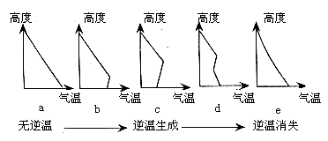
1、辐射逆温：
在晴朗无风或微风的夜晚，地面辐射很快冷却，贴近地面的大气层也随之降温。由于空气愈靠近地面，受地面的影响愈大，所以，离地面愈近，降温愈多；离地面愈远，降温愈少，因而形成了自地面开始的逆温（见下图）。随着地面辐射冷却速度加快，逆温逐渐向上扩展，黎明时达最强。一般日出后，太阳辐射逐渐增强，地面很快增温，逆温便逐渐自下而上消失。
夏季夜短，逆温层较薄，消失较快；冬季夜长，逆温层较厚，消失较慢。
2、平流逆温：
当暖空气水平移动到冷却的地面、水面或气层之上时，底层空气因受下垫面的影响而迅速降温，上层空气因距离较远，降温较慢，于是产生逆温。逆温的强弱，主要由暖空气和地面的温差决定。温差越大，逆温越强。冬半年，在中纬度的沿海地区，因为那里海陆的温差显著，当海上暖空气流到大陆上时，常常出现平流逆温。
3. 地形逆温：
常发生在山地、盆地和谷地中。由于山坡散热快，山坡上的冷空气沿山坡下沉到谷底，谷底原来较暖的空气被冷空气抬挤上升，从而出现温度的倒置现象。这样的逆温主要是在一定的地形条件下形成的，所以称为地形逆温。如美国的洛杉矶因周围三面环山，每年有两百多天出现逆温现象。
4. 锋面逆温：
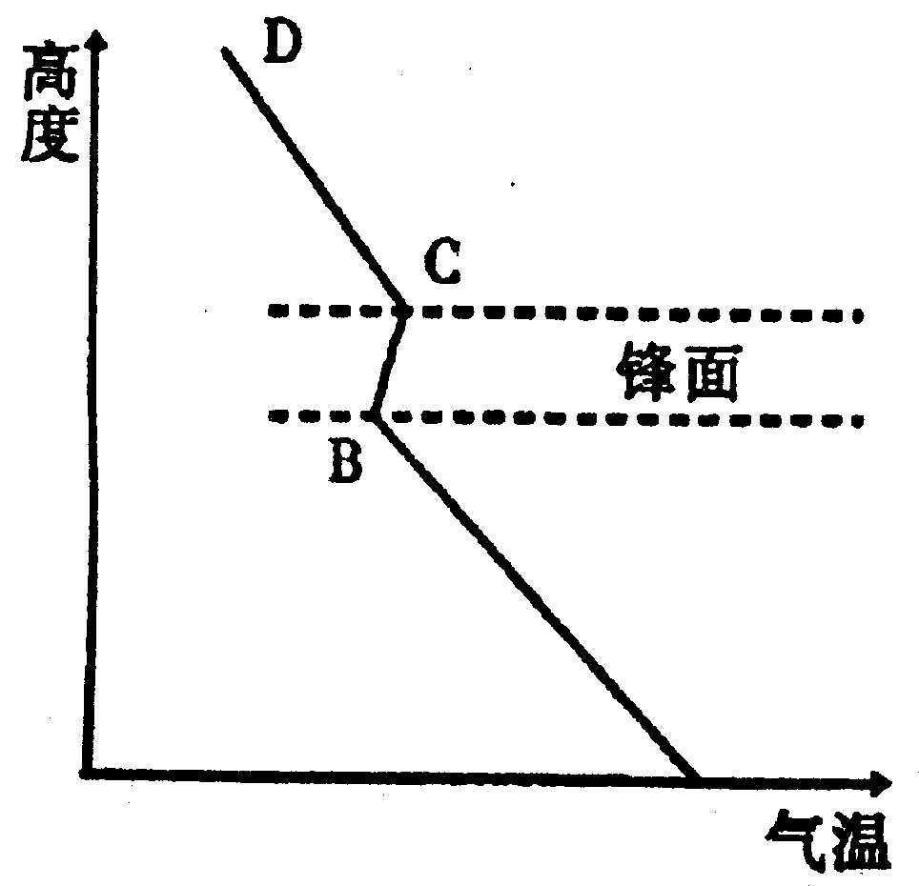
对流层中，冷暖空气相遇，暖空气密度小，爬升到冷空气的上面，两者之间形成一个倾斜的过渡区即锋面。在锋面上，如果冷暖空气的温度差比较显著，也可出现逆温。如下图，从A点上空气温垂直分布的情况可见，由下面的冷空气到上面的暖空气，等温线通过锋面的区域时必有曲折，曲折的程度视两种气团间的温度对比而决定，曲折段（如图中BC段）就出现了逆温层。由于锋面是从地面向冷空气上方倾斜的，逆温层也随锋面的倾斜而呈倾斜状态。因此逆温现象只能在冷空气所控制的地区内观察到。而且，逆温的高度与观测点相对于地面锋线的位置有关，观测点距地面锋线愈近，逆温高度愈低。
三、逆温的利与弊
- 利：由于逆温的出现会阻碍空气垂直对流的发展，所以逆温的好处有：
①可以抑制沙尘暴的发生，因为沙尘暴发生的条件是大风、沙尘、强对流运动。
②逆温出现在高空，对飞机的飞行极为有利。因为飞机在飞 行中不会有大的颠簸，飞行平稳。同时，万里晴空提高了能见度，使飞行更加安全。
- 弊：不管是何种原因形成的逆温，对天气和大气污染的扩散都有相当大的影响，都会对空气质量产生很大影响。它阻碍了空气的垂直对流运动，妨碍烟尘、污染物、水汽凝结物的扩散，有利于雾的形成并使能见度变差，使大气污染更为严重。
四、常见练习题
1．读下表，在风速大致相同，而气温垂直分布不同的A、B、C、D四种情况中，最有利于该地某工厂78米高的烟囱烟尘扩散的是
 | 20米 | 40米 | 60米 | 80米 | 100米
A | 16.3℃ | 16.6℃ | 16.8℃ | 17.0℃ | 17.1℃
B | 21.0℃ | 21.0℃ | 20.9℃ | 20.9℃ | 21.0℃
C | 20.9℃ | 20.8℃ | 20.6℃ | 20.2℃ | 20.0℃
D | 15.2℃ | 14.8℃ | 14.7℃ | 14.9℃ | 15.2℃
2．右图表示近地面空气若上升到3000米高度时，理论温度为T。3000米高空的实际温度为Ts。当Ts≥T时，近地面空气上升将受阻，即出现了逆温现象。读某城市春季气温日变化图。回答：
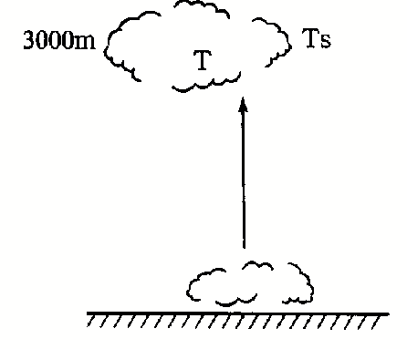
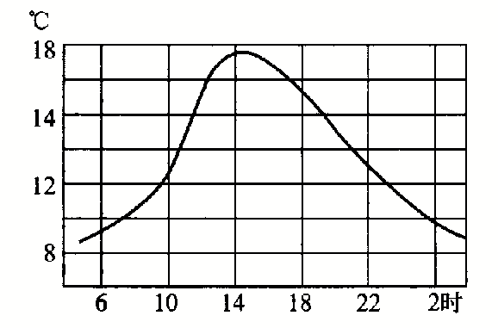
(1)若Ts稳定在—8℃，该城市气温至少
要上升到 ℃以上时，逆温现象才会结束，这时的时间约为 时。
(2)一般逆温结束后2小时，近地面对流才能起到“净化”空气的作用。所以，在图示的情况下；仅考虑空气洁净的因素，上午体育锻炼的时间宜选在 时以后。
3．读某城某日清晨低层大气剖面图（单位：℃）
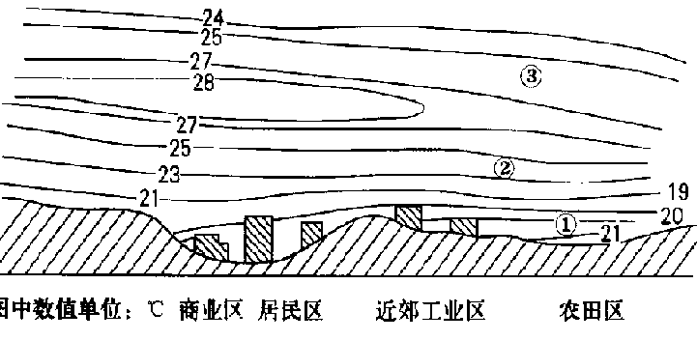
（1）图中气温分布异常部分是①②③中的____，判断的理由是___ 。
（2）该城市工业高度集中，汽车数以百万计，当天发生了重大
风向
的烟雾事件，造成这一事件的人为原因是____；气象原因是___ __；地形原因是_________________。
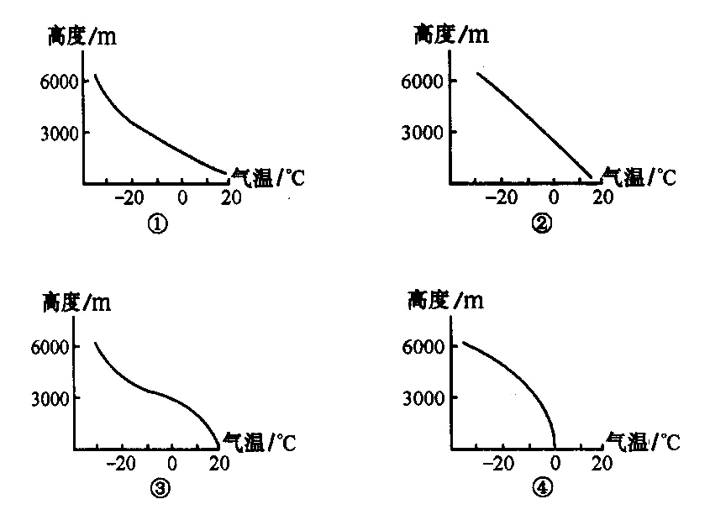
对流层中的上升气流会使飞行中的飞机颠簸。导致对流层气流上升的原因是：上层实气温低于理论气温(按垂直递减率计算的气温)。图2-1中表示四种对流层气温分布状况，分析回答4-5题。
4．①图表示的气温降低速率在
A．3000m以下低于垂直递减率
B．3000~6000m高于垂直递减率
Ｃ．6000m以下等于垂直递减率
D．6000m以下均低于垂直递减率
5．飞机可以在5000m高度平稳飞行的是
A．① B．② C．③ D．④

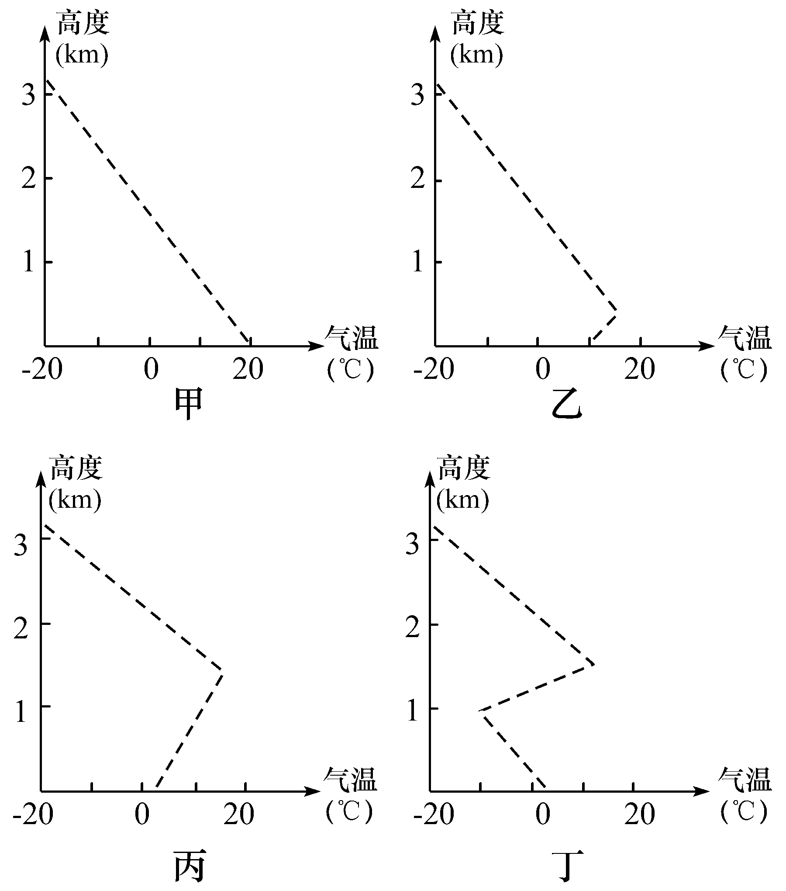
［2006年江苏变式题] 右图是某地气温垂直分布图,读图回答6～8题。
6. 甲、乙、丙、丁四图中最有利于大气污染物扩散的是
A. 甲 B. 乙 C. 丙 D. 丁
7. 若该地气温由甲逐渐演变到丁，则造成气温垂直变化的原因可能是
①台风过境 ②晴朗无云的夜晚 ③冷空气南下
④热带海洋气团影响 ⑤暖锋过境 ⑥连续阴雨
A. ①④ B. ③⑥ C. ②③ D. ⑤⑥
8. 下列哪种地形易造成该地气温由甲到丁的演变
A. 山地 B. 谷地 C. 平原 D. 丘陵

参考答案
1．C 2。（1）10 8 （2）10
3．〖解析〗（1）从图中可以看出随高度的上升①、③两处气温都是下降的；②处气温是上升的即可得出结论。（2）工厂排放的大气污染物、汽车排放的尾气是产生烟雾的物质来源；逆温的存在象盖子一样阻止了向上的湍流扩散，对污染物的扩散会造成很不利的影响，加重了低层大气的污染；低洼的地形不利于气流的扩散，高空的风对污染物的稀释作用不明显。（3）商业区和居民区是汽车尾气的主要发生地，近郊工业区是工业大气污染物的排放地，逆温的存在使污染物不易被扩散，且近郊工业区又处商业区、居民区的下风地带，所以烟雾浓度为最大。
〖答案〗(1)②，②处的温度随高度增加而上升。
（2）工厂排放大量煤烟、粉尘，汽车排放的尾气，使凝结核增多，烟雾弥漫；②处的气温下部低于上部即逆温的存在，抑制了气流的上升，不利于扩散，加重了低层大气的污染；商业居民区位于低洼地，气流不易扩散，加重了污染程度。（3）近郊工业区
4.B 5.D 6. Ａ 7. Ｃ 8. B

